本科生期末试卷十五
一、 选择题（每小题1分，共10分）
1． 下列数中最大的数为______。
A.（10010101）₂ B.（227）₈
C.（96）₈ D.（143）₅
2． 设 32位浮点数中，符号位为1位，阶码为8位，尾数位为23位，则它所能表示的最大规格化正数为______。
A．+（2 – 2⁻²³）×2⁺¹²⁷ B．[1+（1 – 2⁻²³）]×2⁺¹²⁷
C．+（2 – 2²³）×2⁺²⁵⁵ D．2⁺¹²⁷ -2²³
3． 四片74181ALU和一片74182CLA器件相配合，具有如下进位传送功能______。
A.行波进位 B.组内先行进位，组间先行进位
C.组内先行进位，组间行波进位 D.组内行波进位，组间先行进位
4． 某计算机字长32位，其存储容量为8MB，若按字编址，它的寻址范围是______。
A. 1M B. 4MB C.4M D. 2MB
5． 以下四种类型的半导体存储器中，以传输同样多的字为比较条件，则读出数据传
输率最高的是______。
A.DRAM B.SRAM C.闪速存储器 D.EPROM
6． 位操作类指令的功能是______。
A.对CPU内部通用寄存器或主存某一单元任一位进行状态检测（0或1）
B.对CPU内部通用寄存器或主存某一单元任一位进行状态强置（0或1）
C.对CPU内部通用寄存器或主存某一单元任一位进行状态检测或强置
D.进行移位操作
7． 操作控制器的功能是______。
A.产生时序信号 B.从主存取出一条指令 C.完成指令操作的译码
D.从主存取出指令，完成指令操作码译码，并产生有关的操作控制信号，以解释执行该指令
8． 采用串行接口进行七位ASCⅡ码传送，带有一位奇偶校验位为1位起始位和1位停止位，当波特率为9600波特时，字符传送速率为______。
A.960 B.873 C.1371 D.480
9． 3.5英寸软盘记录方式采用____________。
A.单面双密度 B.双面双密度
C.双面高密度 D.双面单密度
10．通道对CPU的请求形式是______。
A.自陷 B.中断 C.通道命令 D.跳转指令
二、 填空题（每小题3分，共15分）
1． Cache是一种A______存储器，是为了解决CPU和主存之间B______不匹配而采用的一项重要的硬件技术。现发展为C______体系。
2． 一个较完善的指令系统应包含A______类指令，B______类指令，C______类指令，程序控制类指令，I/O类指令，字符串类指令，系统控制类指令。
3． 并行处理技术已经成为计算机发展的主流。它可贯穿于信息加工的各个步骤和阶段概括起来，主要有三种形式：A______并行；B______并行；C______并行。
4． 为了解决多个A______同时竞争总线，B______必须具有C______部件。
5． 磁表面存储器主要技术指标有：A______，B______，C______和数据传输速率。
三、（10分）设[X]_{补}=01111，[Y]_{补}=11101，用带求补器的补码阵列乘法器求出乘积
X·Y=？并用十进制数乘法验证。
四、（9分）指令格式如下所示。OP为操作码字段，试分析指令格式的特点。
31 26 22 18 17 16 15 0
OP —— 源寄存器 变址寄存器 偏移量

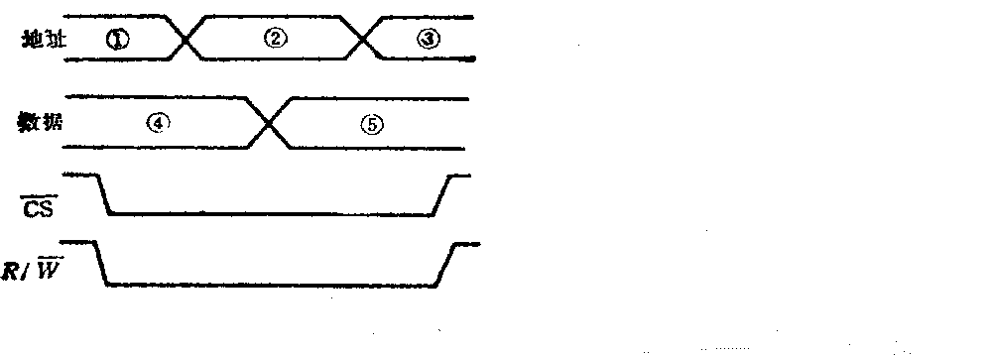五、（9分）如图B15.1（A）是某SRAM的写入时序图，其中R/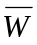是读写命令控制线，R/线为低电平时，存贮器按给定地址把数据线上的数据写入存贮器。请指出图中写入时
图B15.1
序的错误，并画出正确的写入时序图。
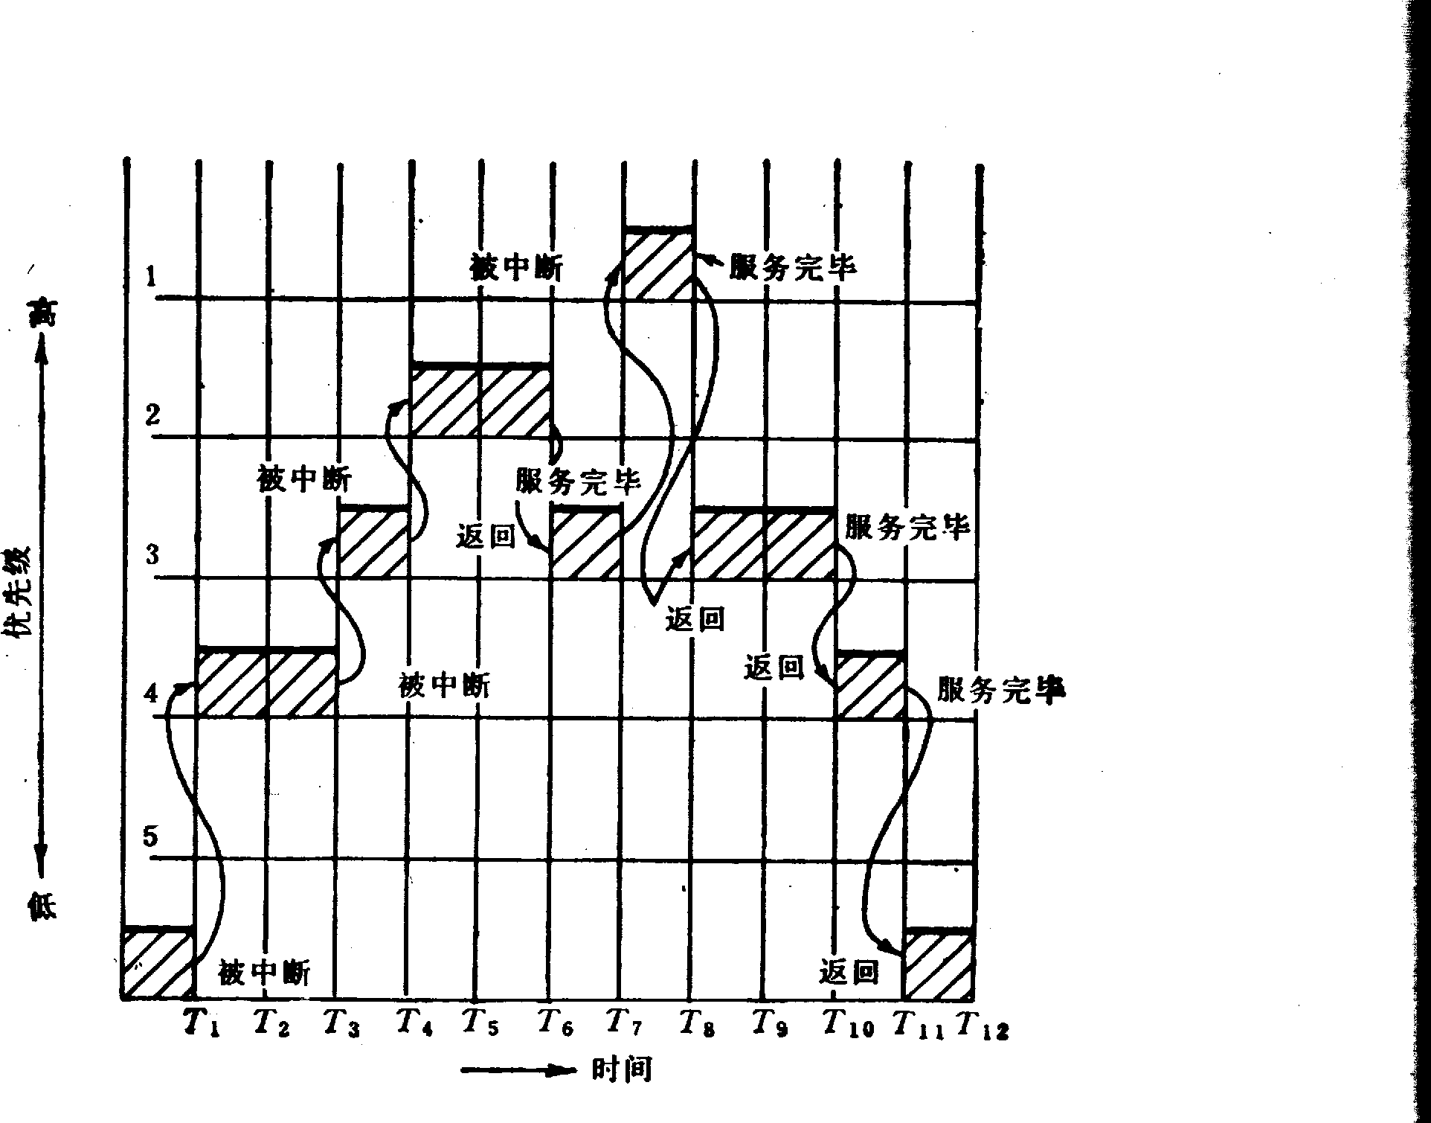
六、（10分）如图B15.2是从实时角度观察到的中断嵌套。试问，这个中断系统可以实
图B15.2
行几重？并分析图中的中断过程。
七、（9分）证明：一个m段流水线处理器和具有m个并行部件的处理器一样具有同等水平的吞吐能力。
八、（10分）软盘驱动器使用双面双密度软盘，每面有80道，每道15扇区，每个扇区存储512B。已知磁盘转速为360转/分，假设找道时间为10-40ms，今写入38040B，平均需要多少时间？最长时间是多少？
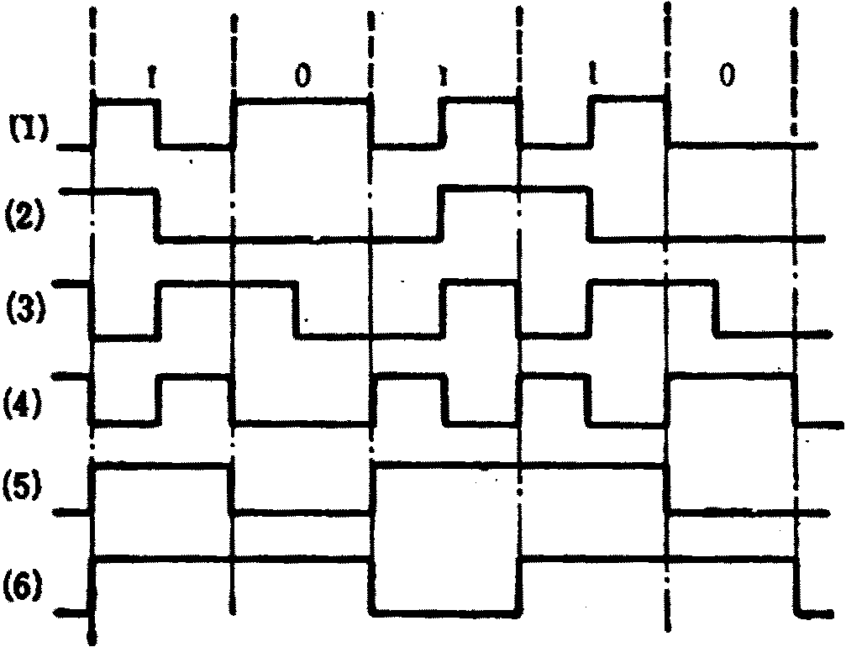九、（9分）试分析图B15.3所示写电流波形属于何种记录方式。
图B15.3
十（10分）硬布线控制器的指令周期，流程图如图B15.4所示。请写出RD、WE、LDAR、LDDR、LDAC、（+）、LDPC各控制信号逻辑表达式。（其中W1—W6为节拍电位信号，每个节拍电位包含T1—T4四个时钟周期信号。）
ADD
STA
LDA
RD
WE
RD
W1

W2

W3

PC→AR
M→DR
DR(OP)→IR
PC+1

取指周期
W4

W5

W6

DR(ADR)→AR
M→DR
DR→AC
DR(ADR)→AR
AC→DR
DR→M
DR(ADR)→AR
M→DR
AC(+)DR→AC
译码
RD
图B15.4
Error: Reference source not found

